THUYẾT MINH SÁNG KIẾN
1. Thông tin chung
1.1. Tên sá ng kiến: Phần mềm Quản lý tư tưởng quân nhân
1.2. Đồng tác giả:
TT | Tác giả | Năm sinh | Nơi công tác | Cấp chức | Trình độ CM | Tỷ lệ đóng góp
1 | Vũ Hữu Đủ | 1989 | Tiểu đoàn TCĐT 97, BTM, QK7 | 1//  CTVd | Đại học | 40%
2 | Nguyễn Tú Anh | 1994 | Tiểu đoàn TCĐT 97, BTM, QK7 | 4/  CTVpd | Đại học | 30%
3 | Trần Văn Dũng | 1989 | Tiểu đoàn VB 180, BTM, QK7 | 4/  CTVd | Đại học | 30%
- Địa chỉ liên hệ: 160 Phan Văn Hùm, P. Trung Mỹ Tây, TP.HCM
- Điện thoại: 0964281828 Email: Huudu1989@gmail.com
2. Nội dung giải pháp được công nhận là sáng kiến:
2.1. Tình trạng kỹ thuật trước khi có sáng kiến:
Công tác giáo dục chính trị, tư tưởng là bộ phận quan trọng của công tác tư tưởng; mặt hoạt động cơ bản của công tác Đảng, công tác chính trị, có ý nghĩa quyết định đến việc xây dựng Quân đội vững mạnh về chính trị, làm cơ sở để nâng cao chất lượng tổng hợp và sức mạnh chiến đấu. Tuy nhiên, việc giáo dục chính trị là lĩnh vực “khô, khó, khổ”, mặc dù trong thời gian gần đây đã có nhiều đổi mới trong công tác giáo dục chính trị nhưng hầu hết vẫn là thông qua các hình thức hội nghị quán triệt, tọa đàm, hội thi... cố định thời gian, địa điểm.
Tiểu đoàn TCĐT 97 là một trong những đơn vị thường xuyên thực hiện nhiệm vụ bảo đảm an ninh, an toàn các sự kiện chính trị của Đảng, Nhà nước, Quân đội tổ chức trên địa bàn Quân khu. Chính vì vậy, quân số thường xuyên phân tán. Bên cạnh đó, trong tổ chức biên chế chỉ có chính trị viên cấp tiểu đoàn không có chính trị viên cấp đại đội điều này gây khó khăn cho công tác giáo dục chính trị.
Hình thức kiểm tra trắc nghiệm có tính khách quan và chính xác cao, tiết kiệm thời gian, bao quát kiến thức rộng hơn với nhiều câu hỏi và thời gian thi ngắn hơn so với bài thi tự luận. Hình thức này cũng giúp thí quân nhân tin hơn về kết quả, và dễ dàng thảo luận, củng cố kiến thức sau khi kiểm tra.
2.2 Mô tả bản chất của giải pháp sáng kiến
a) Mục đích của sáng kiến
Mục đích: Để khắc phục những tồn tại, hạn chế nêu trên, đồng thời tạo ra phương pháp học tập, kiểm tra giúp nâng cao chất lượng công tác giáo dục chính trị của đơn vị, chúng tôi đã nghiên cứu, thiết kế và viết thành công Phần mềm học tập, kiểm tra nhận thức chính trị, có những tính năng sau:
- Phần mềm được hiển thị trên trình duyệt web dưới hình thức website tiện lợi cho người truy cập. Có thể truy cập bằng máy tính hoặc điện thoại di động.
- Người học có thể linh động thời gian, địa điểm học, hình dung một cách trực quan, tổng thể, sinh động kiến thức.
- Quản trị viên có thể kiểm soát được số lượng học viên và giáo viên, tạo tài khoản cho giáo viên và học viên tránh người dùng ngoài đơn vị tự ý tạo tài khoản để lấy thông tin, tài liệu được triển khai nội bộ. Quản trị viên có thể chỉnh sửa thay đổi thông tin học viên, giáo viên và xóa nếu họ không còn công tác tại đơn vị hoặc trong quân đội. Quản trị viên có thể tạo các chương trình học cũng như các khóa học, cấp quyền giảng dạy cho giáo viên có chuyên môn, đồng thời có quyền xem được kết quả học tập của từng người.
- Giáo viên có thể cập nhật các nội dung mới bằng văn bản hoặc đinh kèm tài liệu vào khóa học mình đảm nhiệm để giúp học viên tiếp xúc bài học đa dạng và sáng tạo hơn. Ngoài ra còn có hệ thống kiểm tra kiến thức học viên sau buổi học bằng các bộ đề thi trắc nghiệm để người học ôn tập và tiến hành trả lời các câu hỏi. Có thể xem được kết quả học tập của từng người làm cơ sở để đánh giá quá trình học của học viên.
- Học viên có thể lên cập nhật các thông tin, tải tài liệu và tham gia các khóa học khả dụng thuộc chức vụ của mình và làm bài kiểm tra trắc nghiệm.
- Tất cả các chức năng của phần mềm đều được sử dụng song ngữ tiếng Việt và tiếng Anh nên dễ dàng cho việc khai thác, sử dụng.
b) Mô tả chi tiết giải pháp được công nhận là sáng kiến
* Giới thiệu phần mềm
- Phần mềm được phát triển trên nền tảng Electron, sử dụng HTML, CSS, và JavaScript để triển khai giao diện. Electron cho phép phần mềm chạy như một ứng dụng Desktop thông thường mà không cần trình duyệt, với sự hỗ trợ mạnh mẽ từ SQLite để lưu trữ và quản lý cục bộ.
• SQLite là cơ sở dữ liệu nhẹ, không yêu cầu cài đặt máy chủ, giúp ứng dụng hoạt động mượt mà và đáng tin cậy.
• Giao diện người dùng của ứng dụng được thiết kế bằng HTML, CSS, cùng với jQuery để xử lý sự kiện hành động nút nhấn và Bootstrap 4 nhằm đảm bảo tính thẩm mỹ và nhất quán trên các thiết bị khác nhau. Điều này giúp tạo ra giao diện trực quan, dễ sử dụng và tối ưu cho trải nghiệm người dùng.
• Ứng dụng cũng có khả năng hoạt động hoàn toàn Offline. Khi khởi động, ứng dụng chạy trực tiếp trên máy tính của người dùng, không yêu cầu kết nối Internet. Điều này giúp đảm bảo tính riêng tư và bảo mật cho dữ liệu.
• Ứng dụng được xuất thành đường link: dễ dàng triển khai và lưu chuyển trên máy tính.
Giao diện phần mềm
      - Phần mềm có 3 hình thức đăng nhập
* Đăng nhập dưới vai trò quản trị viên
Người dùng có khả năng kiểm soát được số lượng học viên và giáo viên, tạo tài khoản cho giáo viên và học viên tránh người dùng ngoài đơn vị tự ý tạo tài khoản để lấy thông tin, tài liệu được triển khai nội bộ. Quản trị viên có thể chỉnh sửa thay đổi thông tin học viên, giáo viên và xóa nếu họ không còn công tác tại đơn vị hoặc trong quân đội. Quản trị viên có thể tạo các chương trình học cũng như các khóa học, cấp quyền giảng dạy cho giáo viên có chuyên môn, đồng thời có quyền xem được kết quả học tập của từng người.
* Đăng nhập với vai trò “Giáo viên”
Người dùng có thể cập nhật các nội dung mới bằng văn bản hoặc đinh kèm tài liệu vào khóa học mình đảm nhiệm để giúp học viên tiếp xúc bài học đa dạng và sáng tạo hơn. Ngoài ra còn có hệ thống kiểm tra kiến thức học viên sau buổi học bằng các bộ đề thi trắc nghiệm để người học ôn tập và tiến hành trả lời các câu hỏi. Có thể xem được kết quả học tập của từng người làm cơ sở để đánh giá quá trình học của học viên.
* Đăng nhập với vai trò “Học viên”
Người dùng có thể cập nhật các thông tin, tải tài liệu và tham gia các khóa học khả dụng thuộc chức vụ của mình và làm bài kiểm tra trắc nghiệm.
- Hướng dẫn sử dụng phần mềm
- Mở Link: https://d97learn.onrender.com/
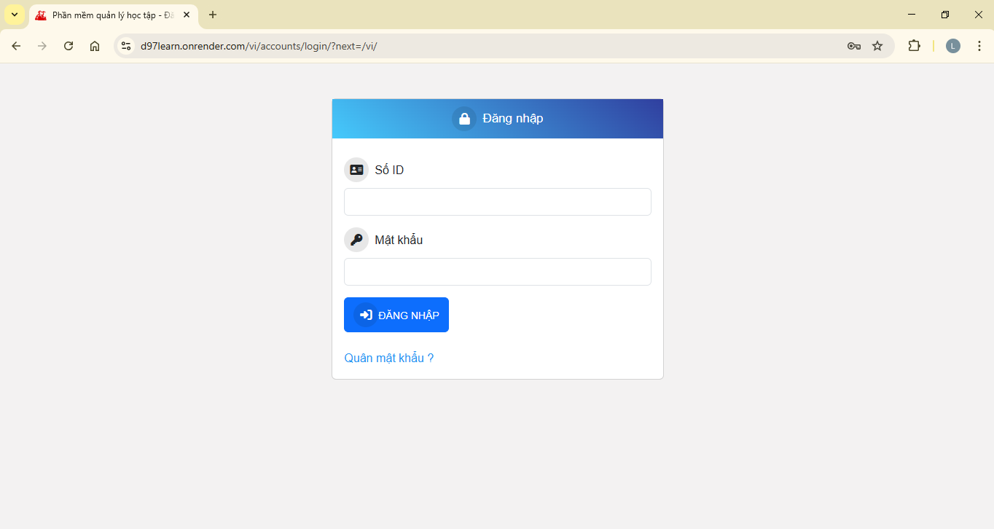
Màn hình đăng nhập
- Đăng nhập với vai trò “Quản trị viên”
+ Tên đăng nhập: dTCDT97
+ Mật khẩu: 160tmt97
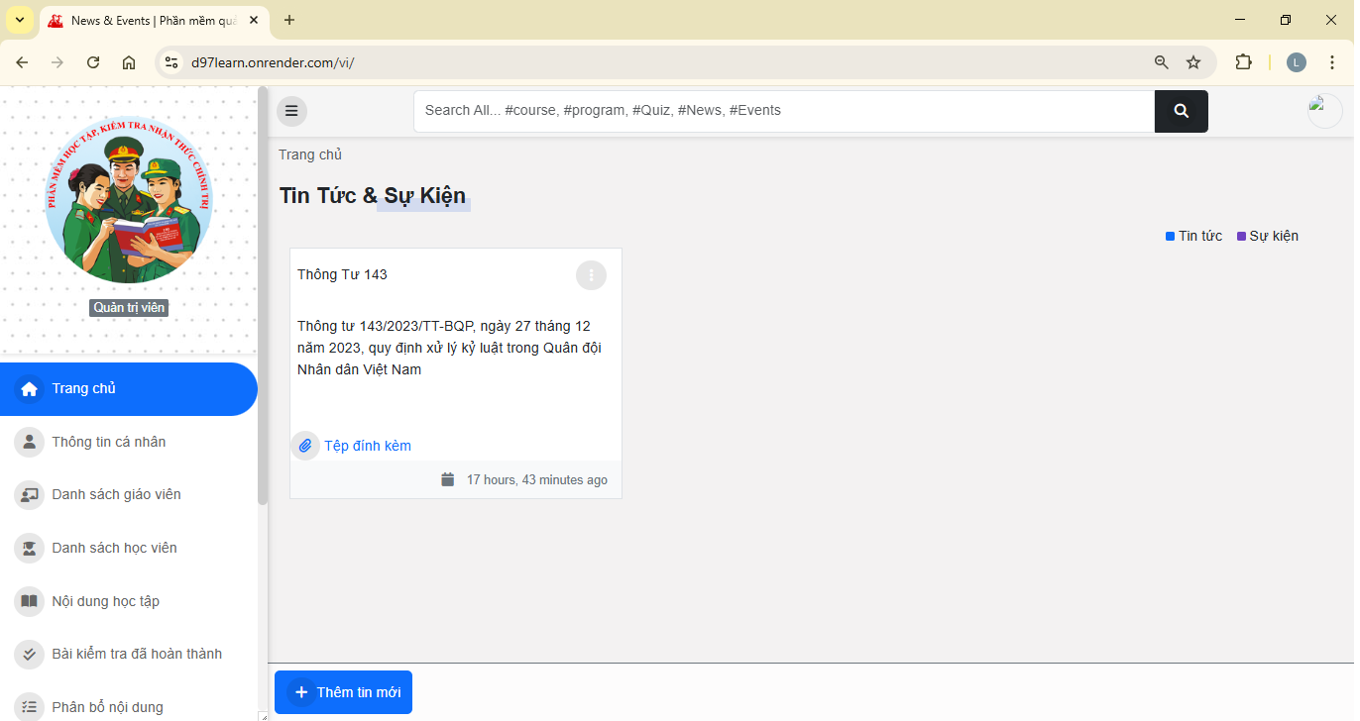
Màn hình đăng nhập dưới vai trò quản trị viên
Các chức năng:
+ Tạo tin tức và sự kiện, có thể đính kèm file .doc hoặc pdf.
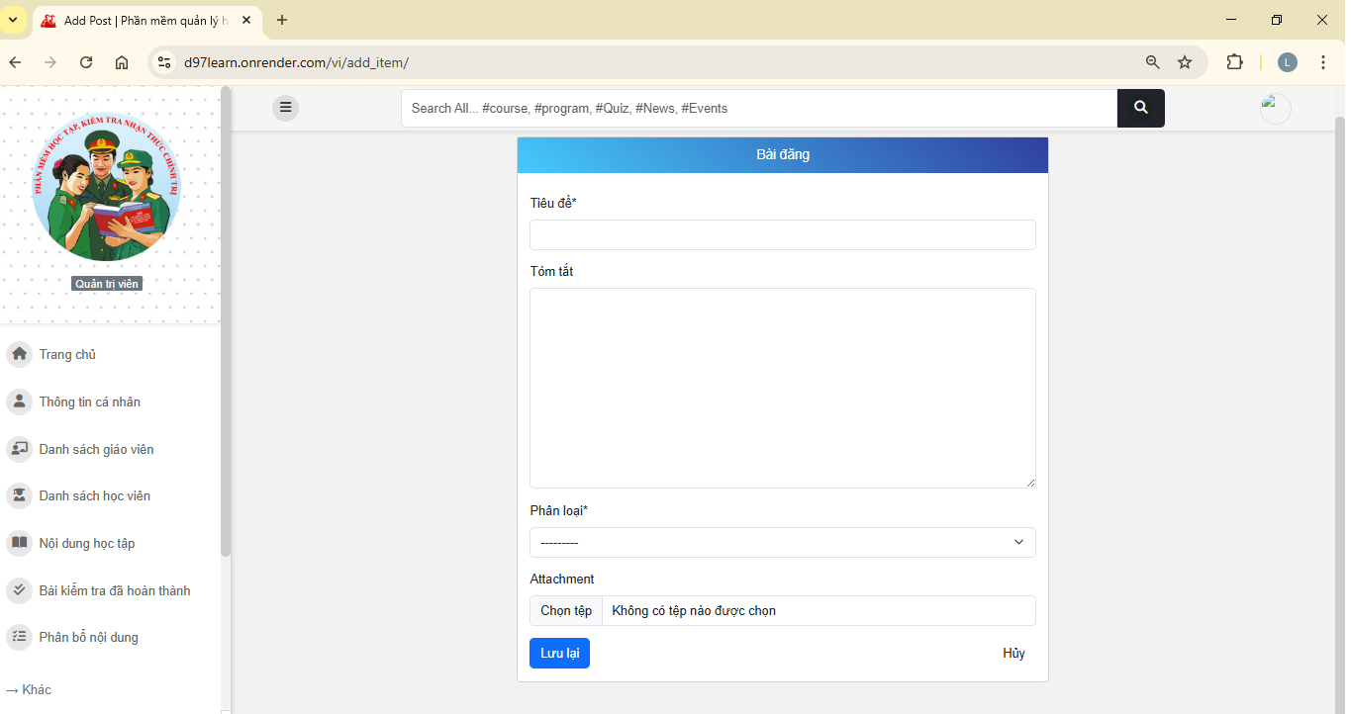
Thêm tin tức và sự kiện
+ Quản lý danh sách giáo viên
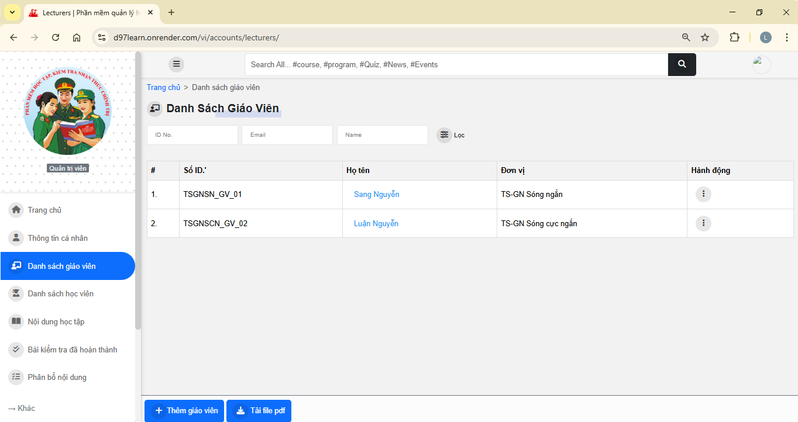
Hiển thị danh sách giáo viên
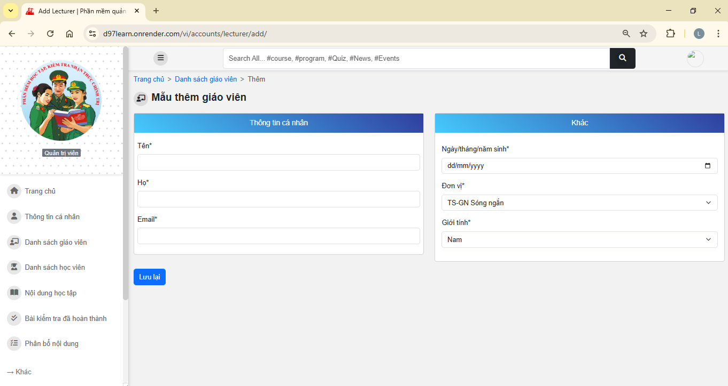
Có thể “Thêm”, “Sửa”, “Xóa” giáo viên bất kỳ
Tên đăng nhập là “Tên đơn vị_vai trò_số thứ tự”.
Mật khẩu là ngày tháng năm sinh.
+ Quản lý danh sách học viên
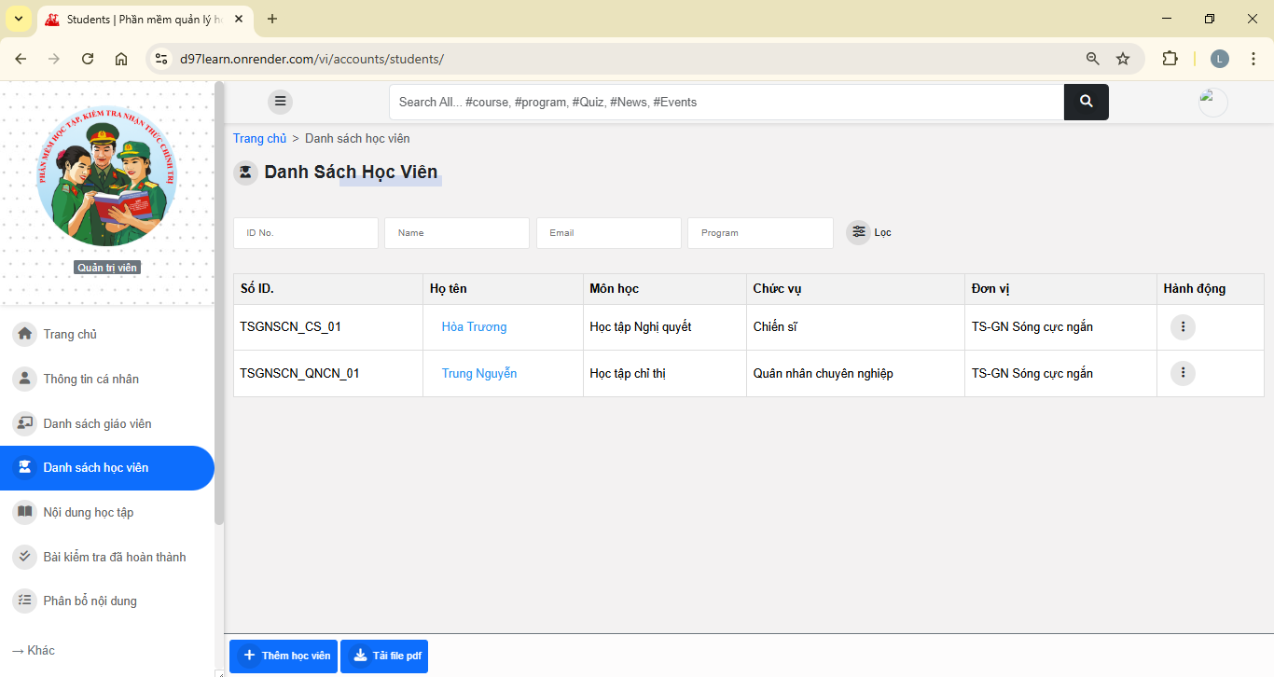
Hiển thị danh sách học viên
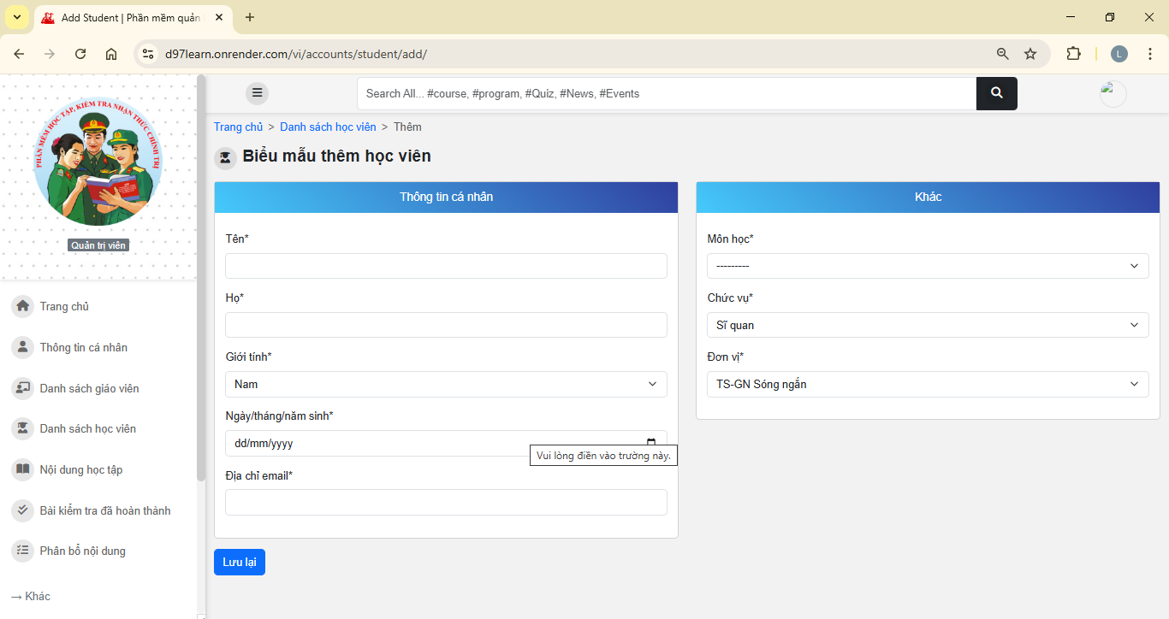
Có thể “Thêm”, “Sửa”, “Xóa” học viên bất kỳ
+ Tạo nội dung học tập
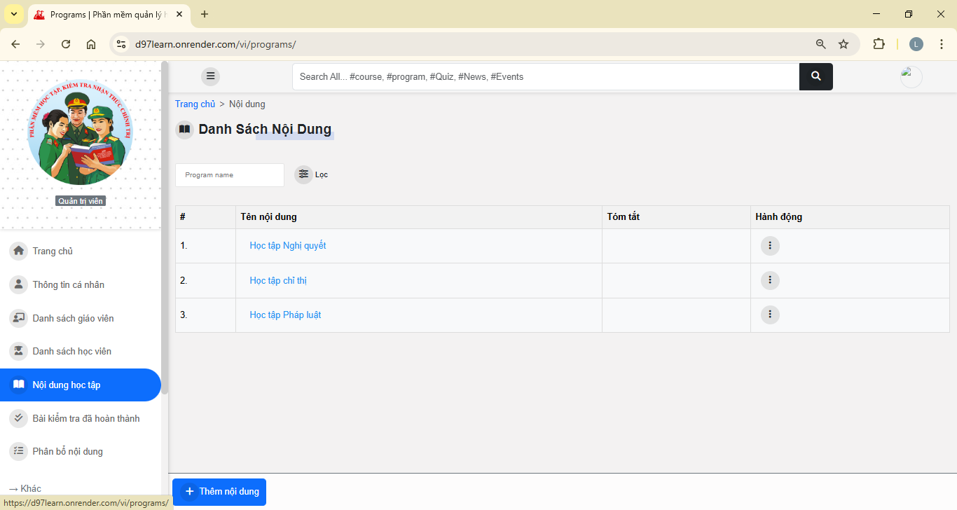
Thêm các nội dung học tập theo chủ đề
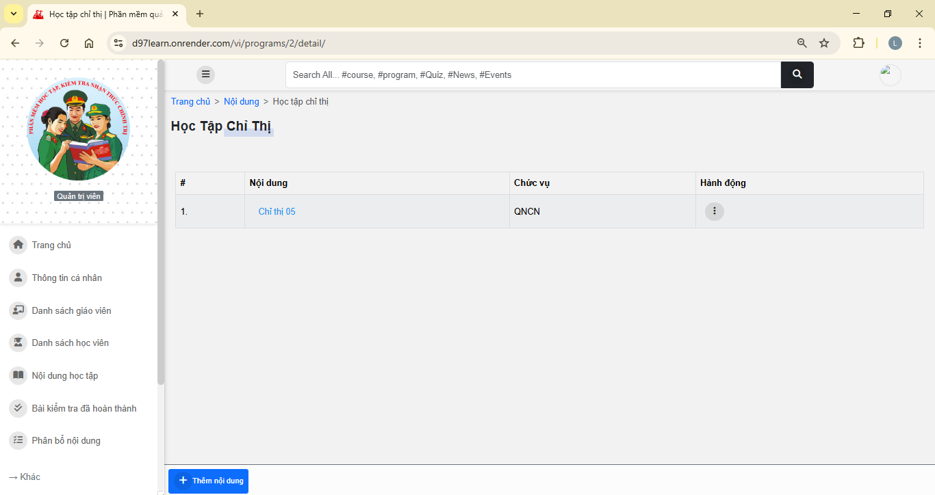
Trong các nội dung học tập thêm các nội dung tương ứng
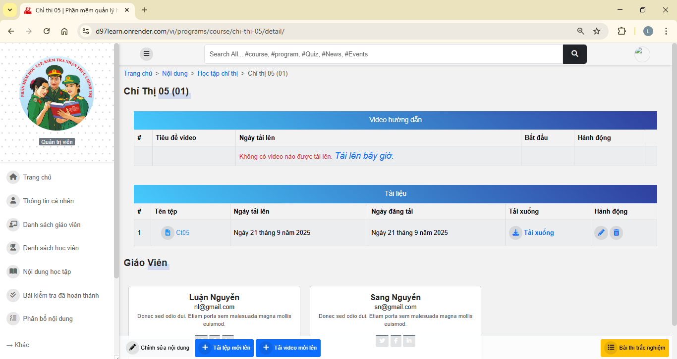
Trong các chương trình học có thể thêm video hướng dẫn, tài liệu và tạo các bài thi trắc nghiệm
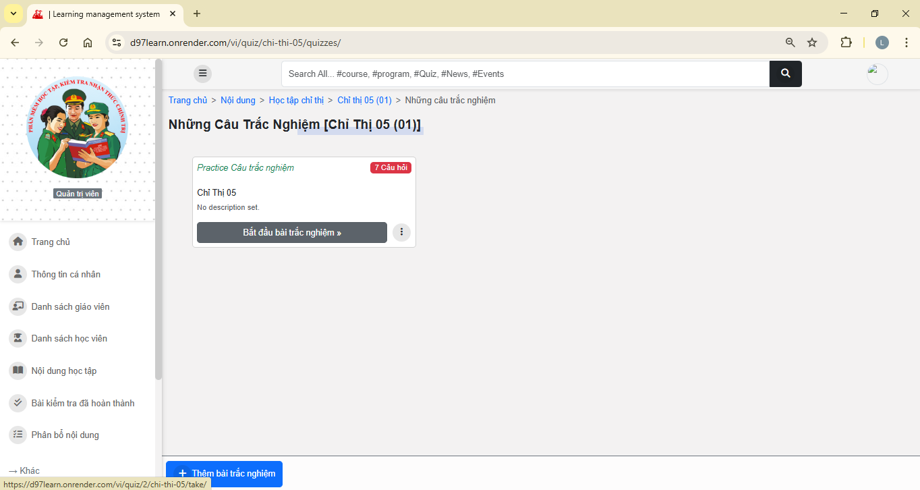
Tạo bài thi trắc nghiệm cho học viên trả lời
+ Theo dõi kết quả học tập của học viên.
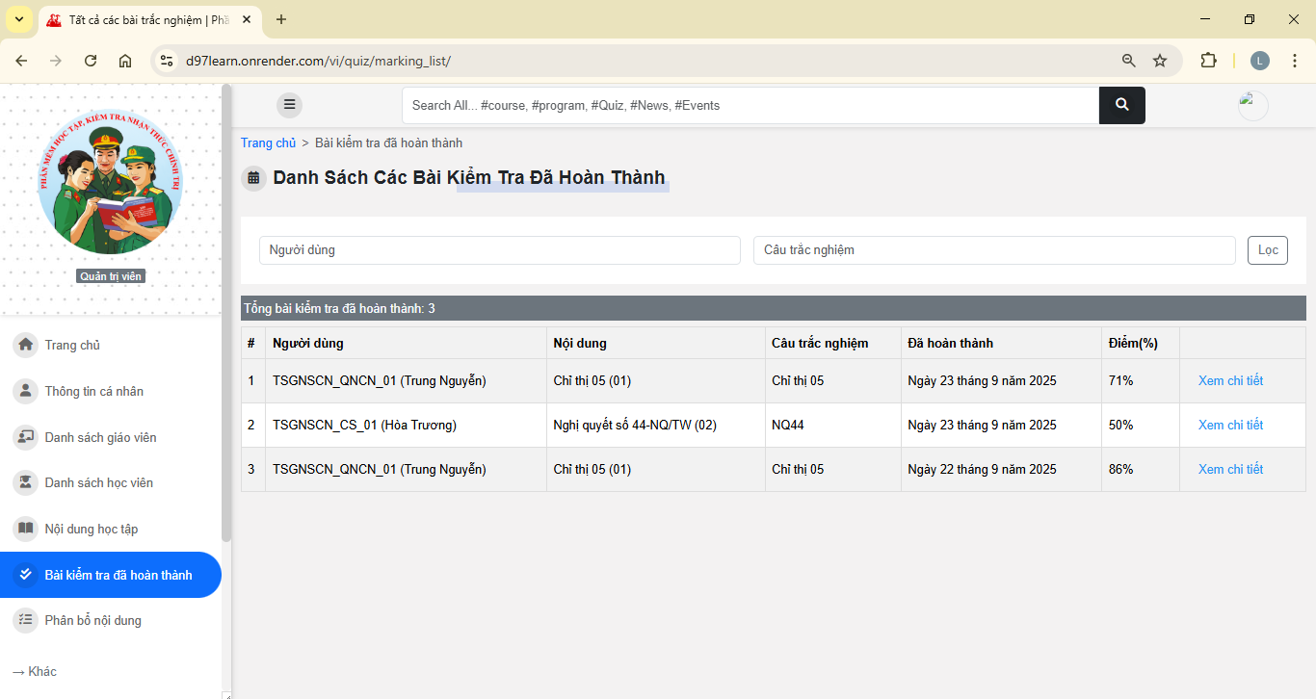
+ Phân bổ môn học cho giáo viên.

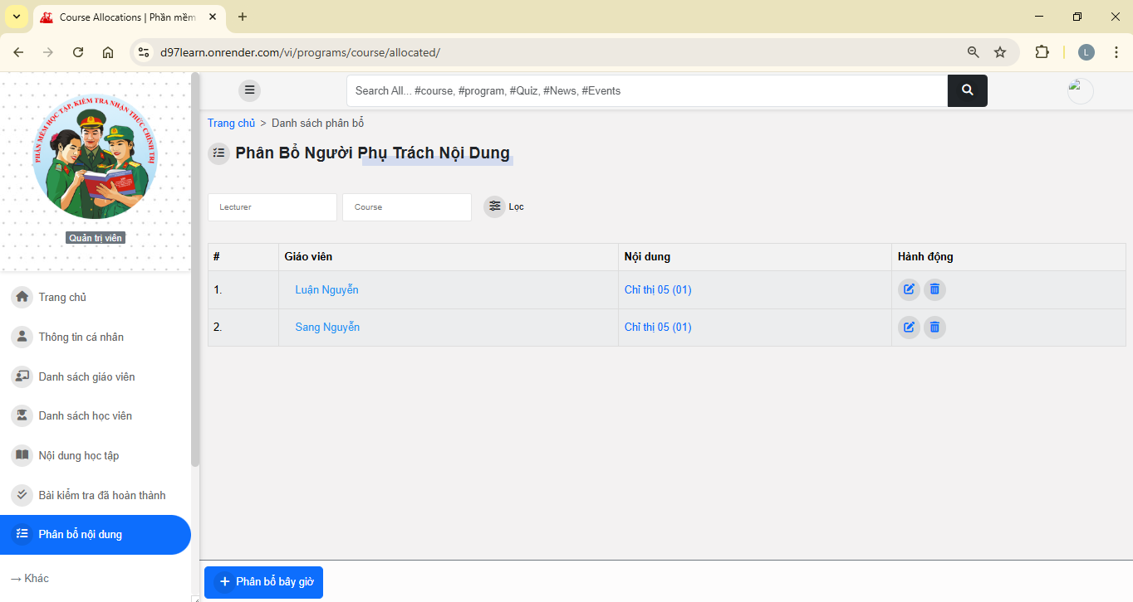
- Đăng nhập với vai trò “Giáo viên”
Tên đăng nhập và mật khẩu của giáo viên do Quản trị viên cung cấp
VD: Tên đăng nhập: , Mật khẩu:
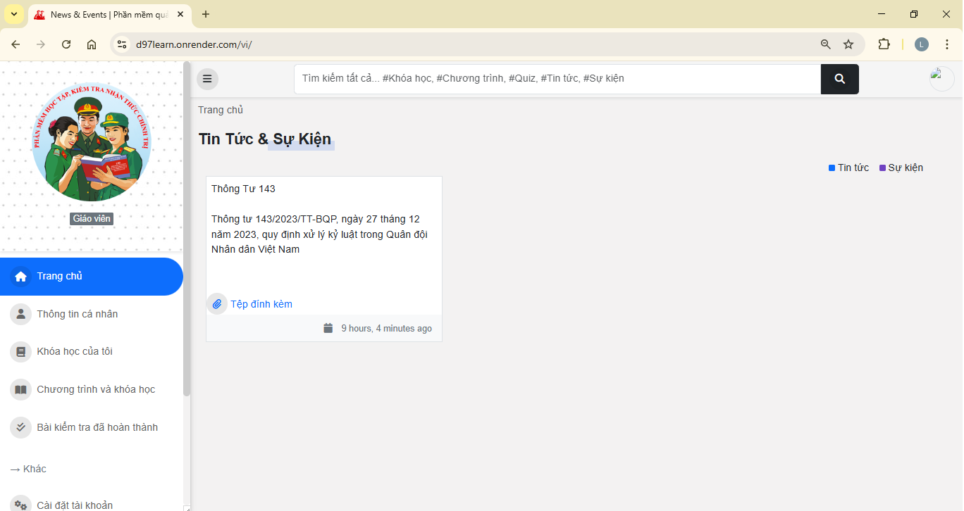
Màn hình đăng nhập của giáo viên
Các chức năng
+ Quản lý khóa học theo sự phân công của Quản trị viên
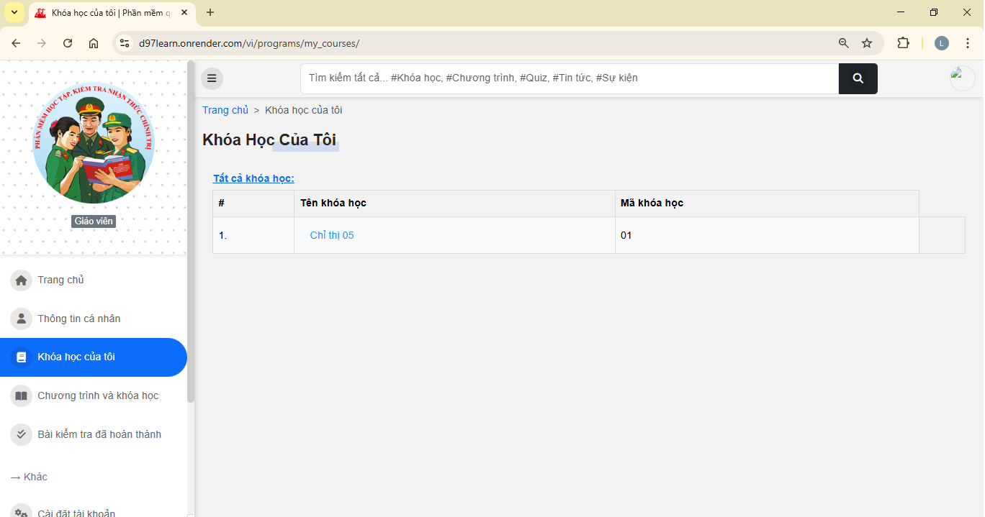
Hiển thị những khóa học mà mình đang phụ trách
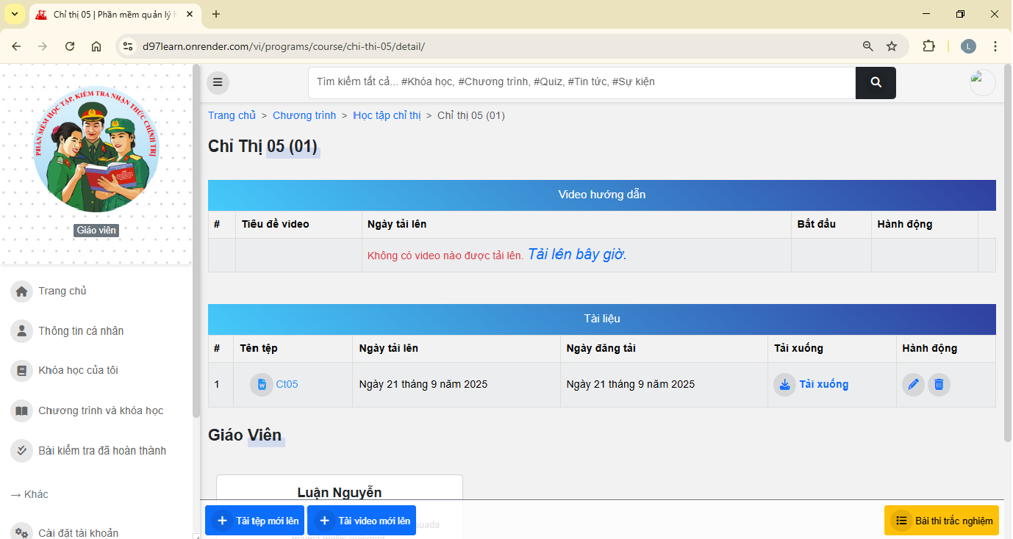
Giáo viên có thể tải lên video, tài liệu hoặc tạo bài thi trắc nghiệm
+ Xem chương trình và khóa học, có thể tham gia làm bài thi trắc nghiệm các môn học khác.

+ Theo dõi kết quả làm bài kiểm tra của các học viên
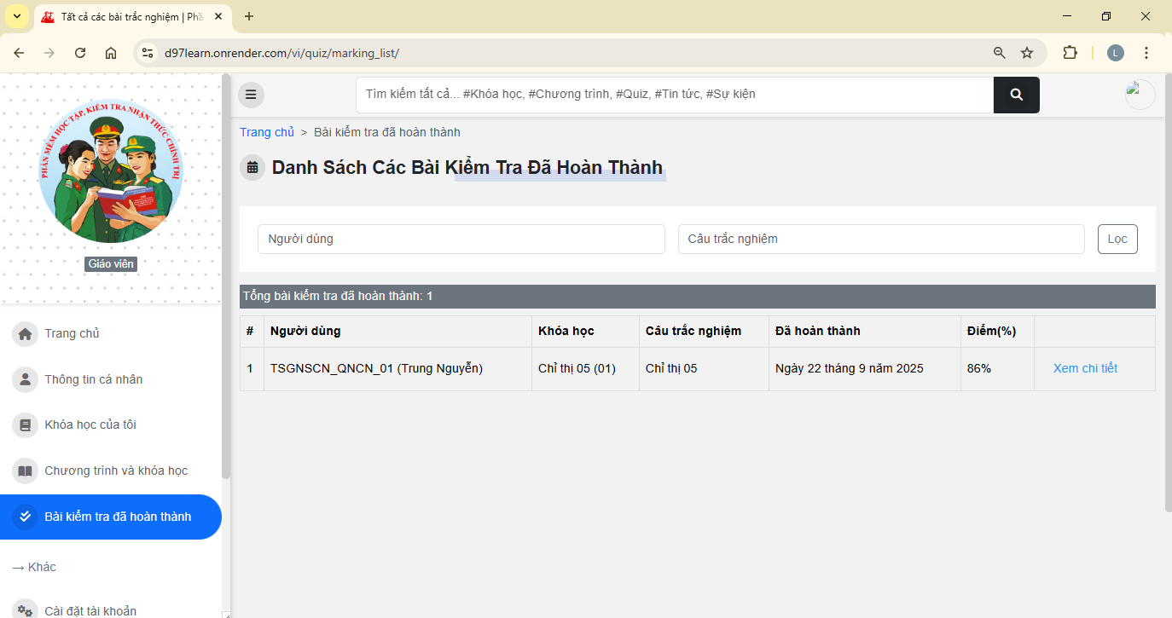
- Đăng nhập với vai trò “Học viên”
VD: Tên đăng nhập: , Mật khẩu:
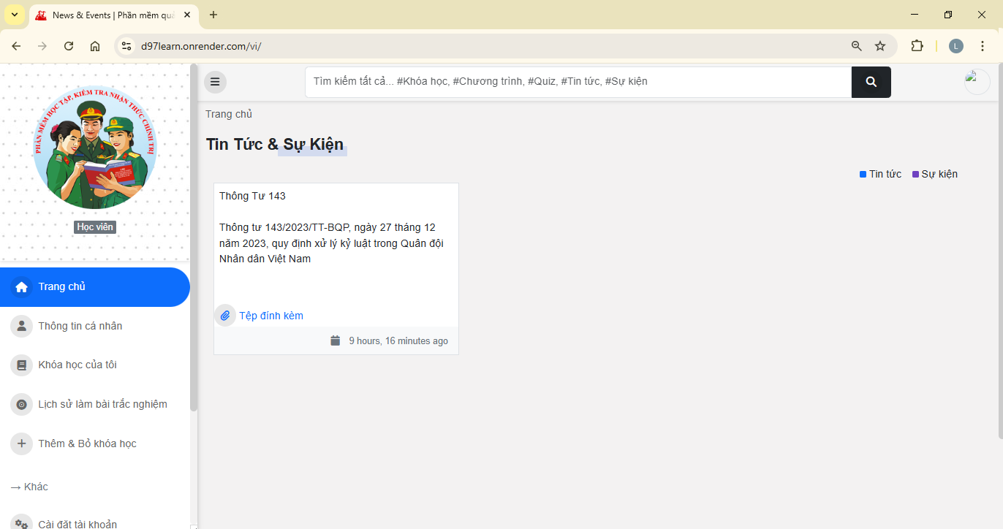
Màn hình đăng nhập của học viên
Các chức năng
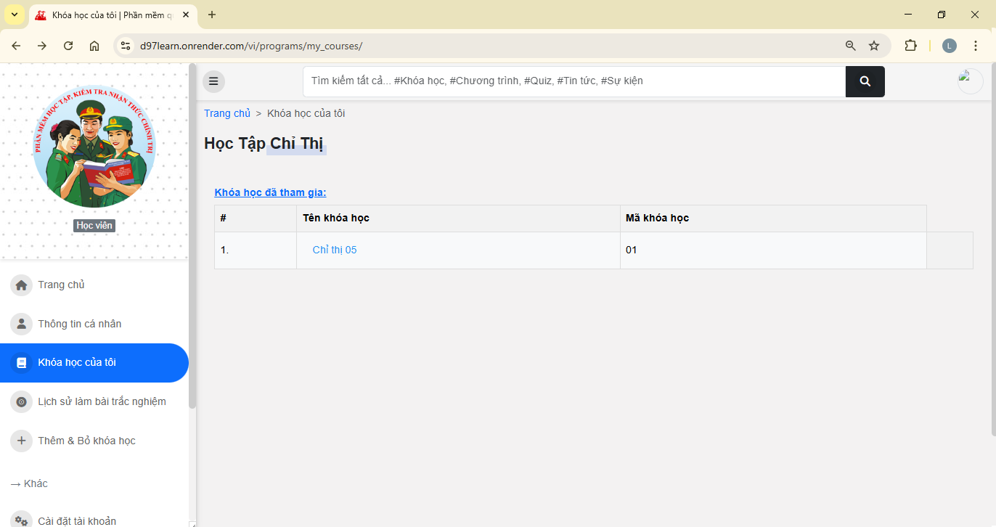
Tham gia các khóa học theo từng đối tượng “HQS_BS”, “QNCN”, “SQ”
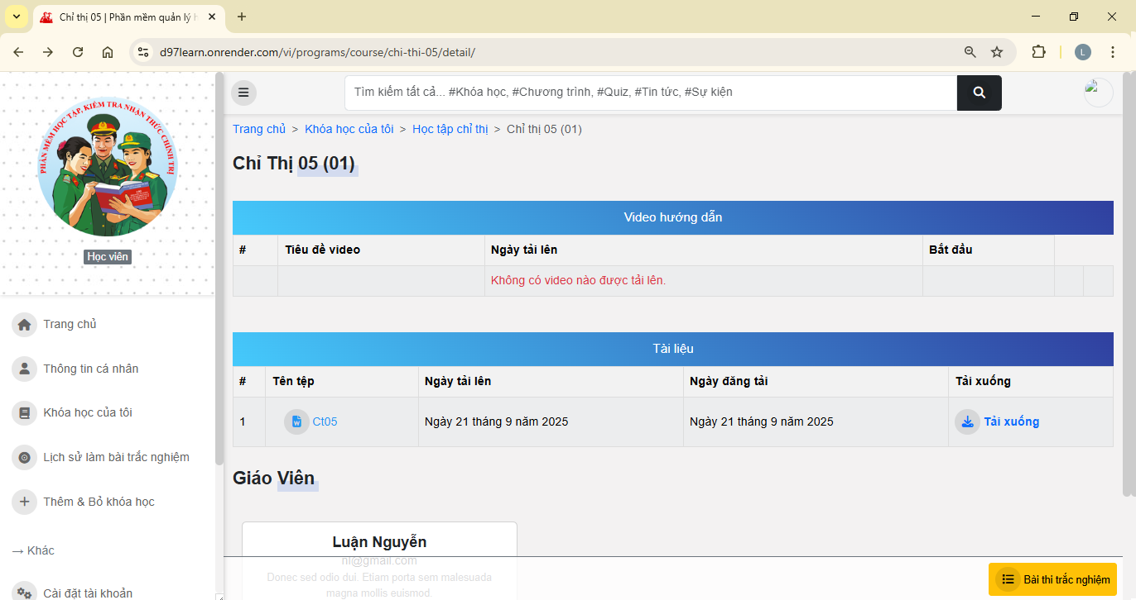
Xem video hướng dẫn hoặc tải các tài liệu môn học và làm bài thi trắc nghiệm
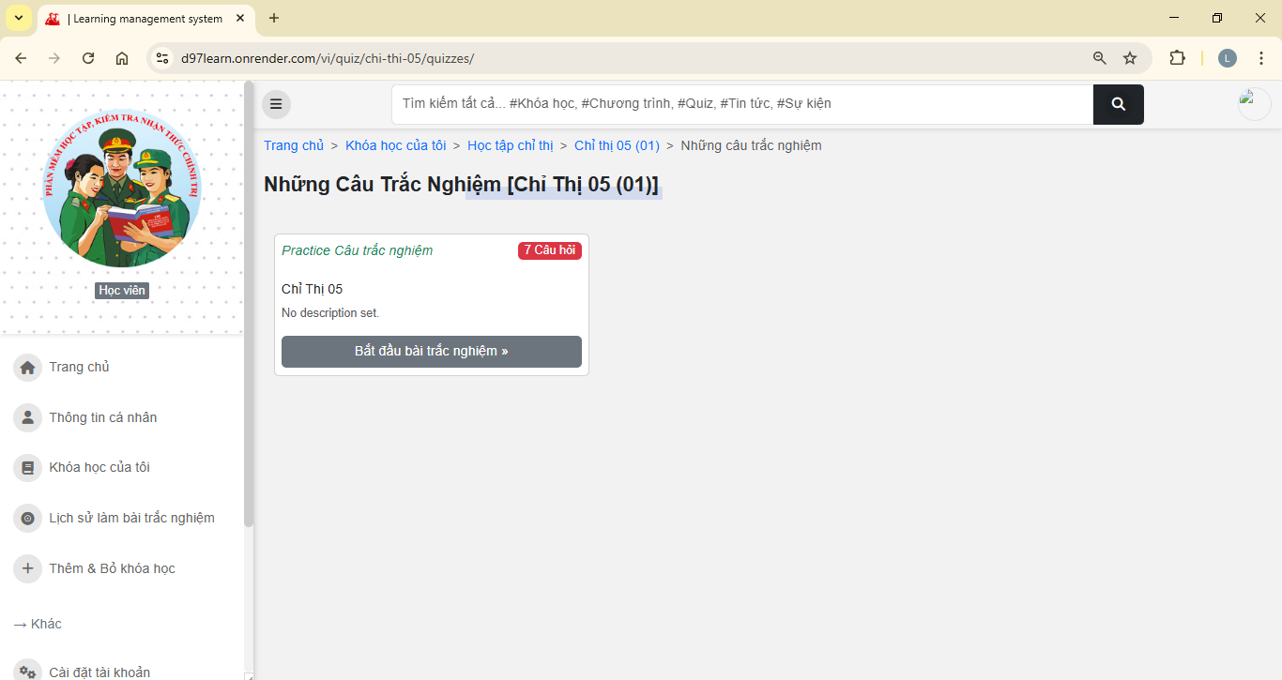
Chọn gói các câu hỏi trắc nghiệm
+ Câu hỏi trắc nghiệm dưới dạng chọn 1 trong những đáp án, thứ tự câu hỏi trắc nghiệm sẽ thay đổi sau mỗi lần thi.
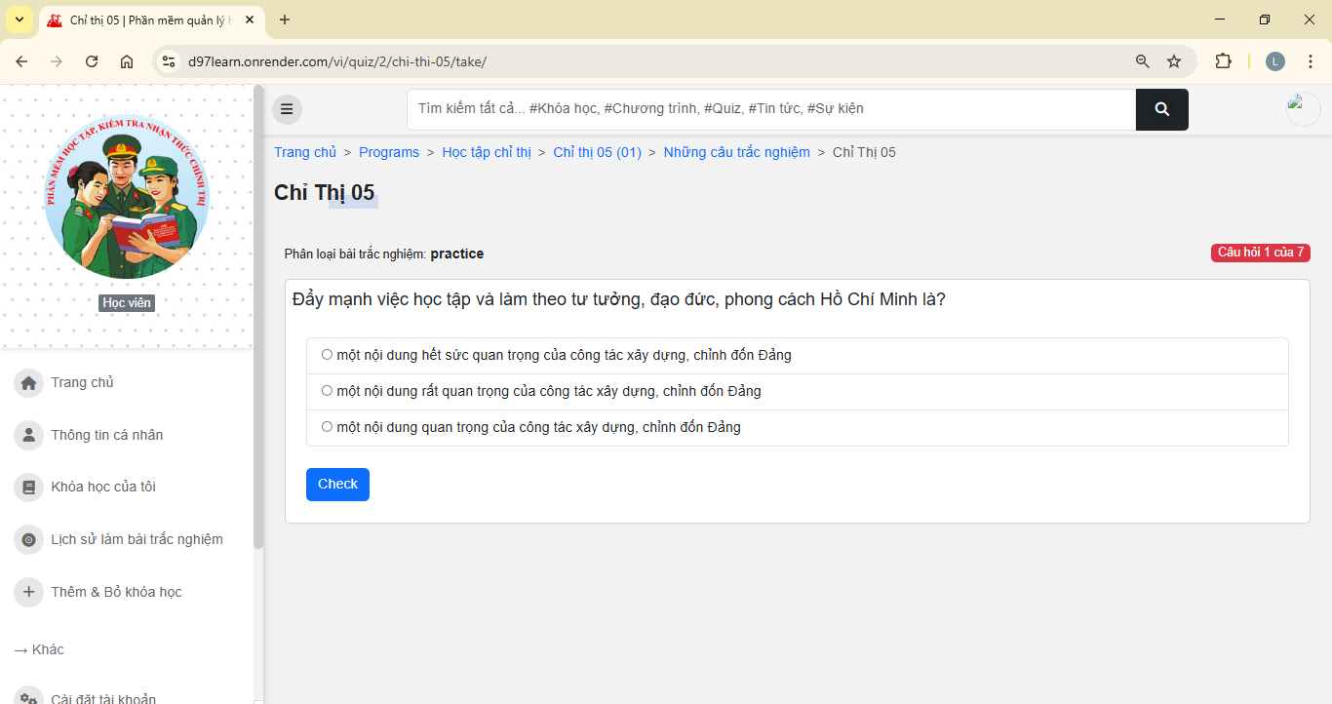
Chọn câu trả lời đúng và nhấn Check
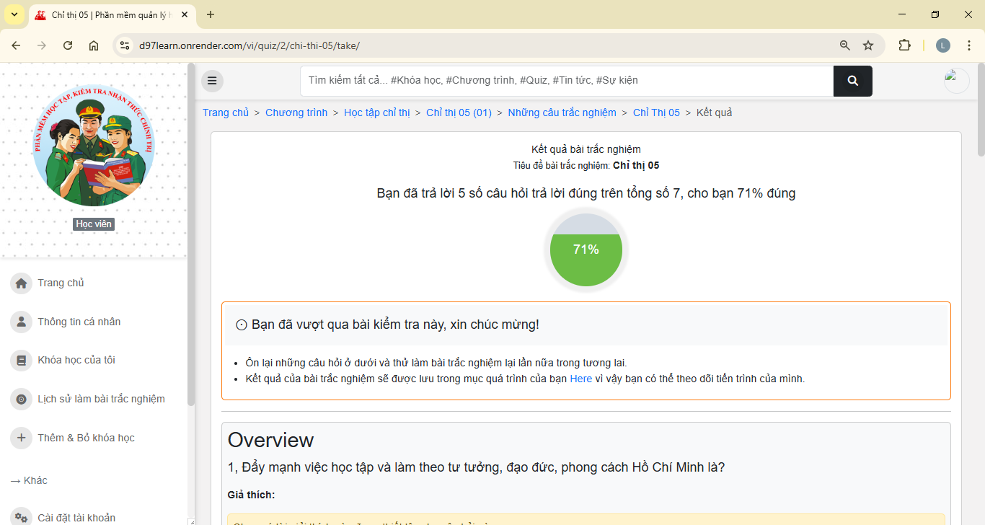
Hệ thống sẽ hiển thị kết quả kiểm tra và đáp án đúng của câu hỏi
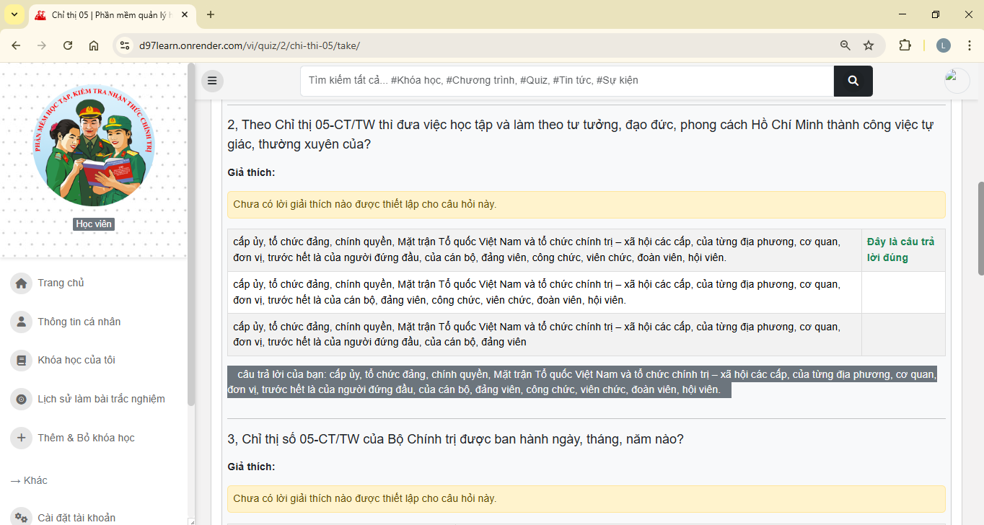
Hệ thống sẽ hiển thị thông báo câu trả lời của bạn và đáp án
+ Hiển thị lịch sử làm bài kiểm tra
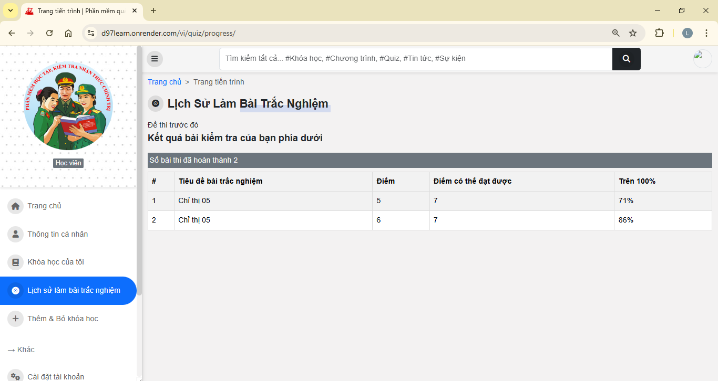

2.3. Mức độ đã triển khai và khả năng áp dụng
a) Mức độ đã triển khai
- Phần mềm học tập, kiểm tra nhận thức chính trị đã áp dụng tại Tiểu đoàn TCĐT 97 và đem lại hiệu quả thiết thực, giúp nâng cao chất lượng công giáo dục chính trị cho quân nhân ở đơn vị.
- Phần mềm được cài đặt trên nhiều máy tính có cấu hình khác nhau và đảm bảo được kết quả như mong đợi.
b) Khả năng áp dụng
Áp dụng có hiệu quả tại Tiểu đoàn TCĐT 97 và có thể nhân rộng cho tất cả các đơn vị trong toàn quân. Vì phần mềm sử dụng trên nền tảng số mở nên rất dễ sử dụng.
2.4. Hiệu quả đạt được
- Hiệu quả quốc phòng – quân sự
Ứng dụng công nghệ thông tin vào lĩnh vực quân sự, mà ở đây là trong công tác giáo dục chính trị cho quân nhân.
- Hiệu quả kinh tế - xã hội
Việc tự thiết kế và xây dựng phần mềm vừa tiết kiệm được chi phí mà còn thể hiện tính độc lập trong việc vận hành và phát triển phần mềm, cũng như làm chủ ứng dụng.
2.5. Định hướng phát triển trong tương lai
Nghiên cứu và phát triển thêm các chức năng mới tạo tính đa dạng, cho phép quản lý tư tưởng quân nhân một cách toàn diện, có chiều sâu.
2.6 Các thuyết minh khác về sáng kiến
Có đường link và tài khản đăng nhập trên các vai trò.
Thành phố Hồ Chí Minh, ngày 06 tháng 9 năm 2025
ĐẠI DIỆN NHÓM TÁC GIẢ

Nguyễn Văn Luận

